الجمهورية الجزائرية الديمقراطية الشعبية
People's Democratic Republic of Algeria
وزارة التعليم العالي و البحث العلمي
Ministry of Higher Education and Scientific Research

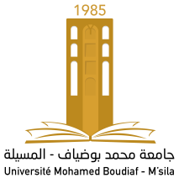
University Mohamed Boudiaf of M’Sila

جامعة محمد بوضياف بالمسيلة
نيابة مديرية الجامعة للعلاقات
الخارجية والتعاون

رقم : / ق..../2024 المسيلة في :

تجسيد مشروع تحت الوصاية في إطار العلاقة : جامعة – مؤسسة
بناءا على الإتفاقية رقم : .../2023 المتضمنة : .................................
يشهد كل السيد : ...................... بصفته ممثلا لمدير جامعة المسيلة بأن الأستاذ(ة) :
الإسم و اللقب : ( أستاذ محاضر – أ- بقسم ............................. )
دور الأستاذ | مدة الإنجاز | المشروع | السنة الدراسية
دراسة تقنية | سنتين | رسكلة النفايات الحضرية | 2023/2024
قام (ت) بالمشاركة في تجسيد المشروع المذكور أعلاه وفق التفاصيل التالية :

نائب مدير الجامعة للعلاقات الخارجية :

